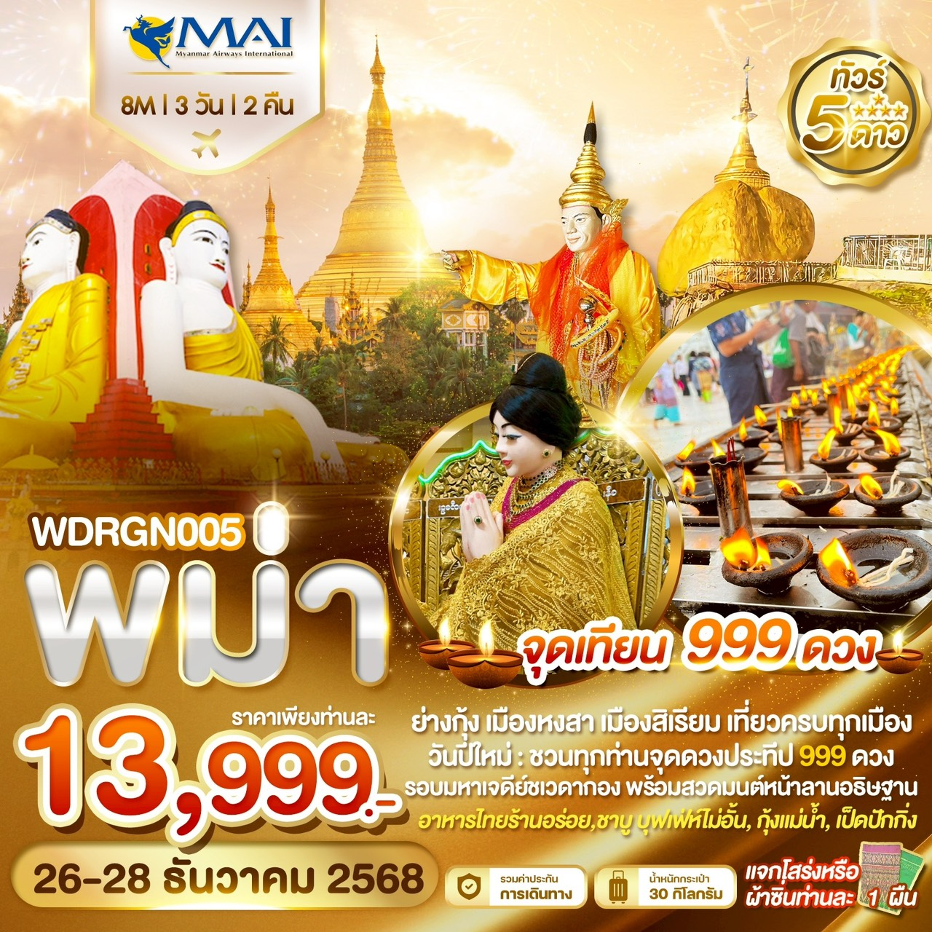
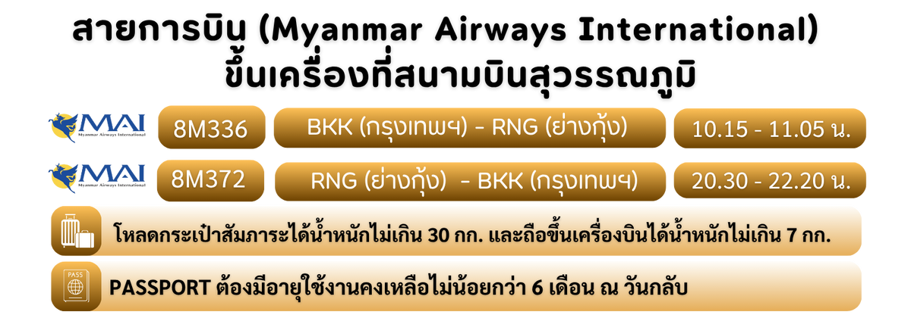

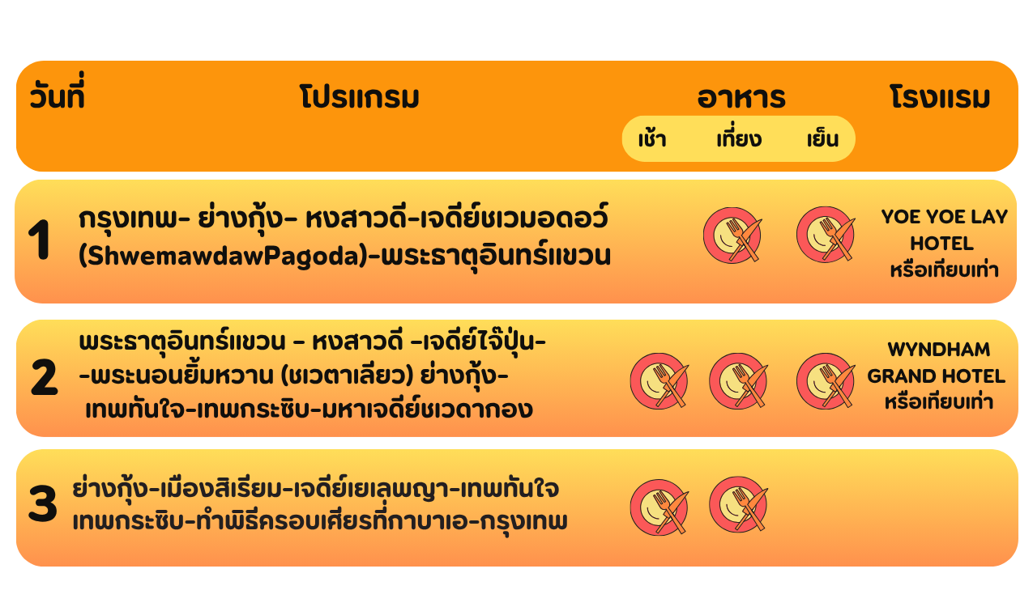พม่า หรือเมียนมาร์ (Myanmar) ถือเป็นเพชรเม็ดงามแห่งเอเชียที่นักท่องเที่ยวต่างชื่นชมความงามแบบธรรมชาติและชื่นชมศิลปะและวัฒนธรรมที่งดงามถวิลหาและอยากจะเข้าไปสัมผัสนานมาแล้วที่เมืองย่างกุ้งติดอยู่ในมิติของกาลเวลา ที่บิดเบือน เลือนราง เมืองโบราณแห่งนี้เคยอบอวลไปด้วยไอร้อน ฝุ่นผงธุลีดิน และสรรพสำเนียง เสียงเซ็งแซ่ ไม่มีอาคารสูงระฟ้า มีแต่ตึกรามเก่า ๆ ที่ชาวอังกฤษสร้างไว้ บนท้องถนนก็มีแต่รถประจำทาง ที่แน่นขนัด แท็กซี่รุ่นคุณปู่และสามล้อ ที่เก่าจวนจะพังมิพังแหล่ แต่ในช่วงไม่กี่ปีสุดท้ายของศตวรรษที่ 20 ย่างกุ้งได้พลิกเปลี่ยนโฉมหน้าไป ตึกรามอันเก่าแก่ทรุดโทรมถูกทุบทิ้งเพื่อสร้างโรงแรม กับอาคาร สำนักงานที่สูงระฟ้าขึ้นมาแทนที่ แต่นั่นไม่ได้ทำให้เสน่ห์ ของย่างกุ้ง ลดน้อยลงในสายตาของนักท่องเที่ยว พาหนะที่ทันสมัย ช่วยให้เดินทางได้สะดวกสบายขึ้นและแม้ถึงว่าจะมีตึกสูงขึ้นแซมอยู่ กับหมู่โบราณสถาน แต่วิถีชีวิตของผู้คนกลับเปลี่ยนแปลงไปน้อยกว่า
หงสาวดี เมืองหลวงเก่าแก่ของอาณาจักรมอญโบราณที่มีอายุเก่าแก่กว่า 400 ปี ชมวัดและโบราณสถานที่สำคัญในหงสาวดี อาทิ นมัสการพระพุทธไสยาสน์ชเวเลยอง ซึ่งเป็นพระนอนที่งดงามที่สุดของพม่า, พระราชวังแห่งกรุงหงสาวดี และมหาเจดีย์ โบราณสถานที่มีความงดงามแห่งหนึ่งของหงสาวดี
พระธาตุอินทร์แขวน หรือ ไจ้ก์ทิ (Kyaikhtyo) ในภาษามอญ หมายถึง หินรูปหัวฤๅษี พระธาตุอินทร์แขวน ตั้งอยู่ที่เมืองไจ้ก์โถ่ อำเภอสะเทิม เขตรัฐมอญของประเทศพม่า บนยอดเขา Paung Laung เหนือระดับ น้ำทะเล 3,615 ฟุต ลักษณะเด่นของพระธาตุอินทร์แขวนคือ มีลักษณะเป็นก้อนหินสีทองขนาดใหญ่ ตั้งอยู่บนหน้าผาสูงชันอย่างหมิ่นเหม่ เหมือนจะหล่นและท้าทายแรงดึงดูดของโลกโดยไม่ตกลงมาอย่างเหลือเชื่อ พระธาตุอินทร์แขวนนับเป็น 1 ใน 5 สิ่งศักดิ์สิทธิ์ ที่ชาวพม่าต้องไปสักการะ และยังเป็นพระธาตุประจำปีจอ (สุนัข) ที่คนเกิดปีนี้ต้องไปนมัสการสักครั้งหนึ่งในชีวิตชาวพม่าเชื่อว่า ถ้าผู้ใดได้มานมัสการครบ 3 ครั้งแล้วจะมีแต่ความสุขความเจริญ
พม่า ย่างกุ้ง หงสา อินแขวน สิเรียม 3วัน 2คืน 8M
วันแรก | กรุงเทพ- ย่างกุ้ง– หงสาวดี-เจดีย์ชเวมอดอว์ (ShwemawdawPagoda)-พระธาตุอินทร์แขวน (B/L/D)
08.00น. คณะพร้อมกัน ณ สนามบินสุวรรณภูมิ อาคารผู้โดยสารขาออกต่างประเทศ เคาน์เตอร์ สายการบิน 8M มี
เจ้าหน้าที่ของทางบริษัทฯ คอยต้อนรับและอำนวยความสะดวก
10.15น. เหิรฟ้าสู่ กรุงย่างกุ้ง ประเทศพม่า โดย สายการบิน Myanmar Airways International เที่ยวบินที่ 8M336
11.05น. ถึงสนามบินเมงกาลาดอง กรุงย่างกุ้ง (เวลาที่ประเทศพม่าช้ากว่าประเทศไทย 30 นาที) หลังจากผ่านพิธีการทาง
ศุลกากรและตรวจคนเข้าเมืองแล้วพร้อมตรวจเช็คสัมภาระก่อนออกเดินทาง
เที่ยง รับประทานอาหารกลางวัน ณ ภัตตาคาร ต้มยำกุ้ง (ร้านอาหารไทย)
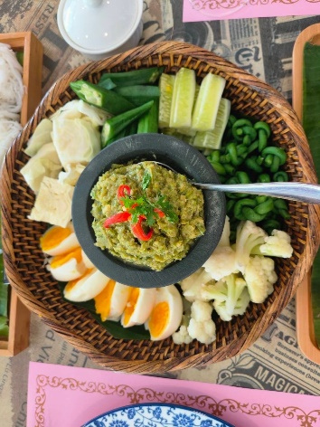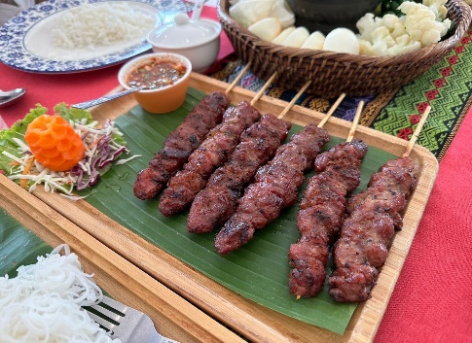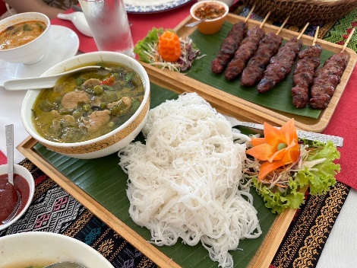
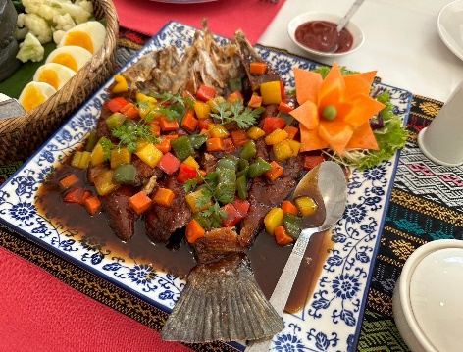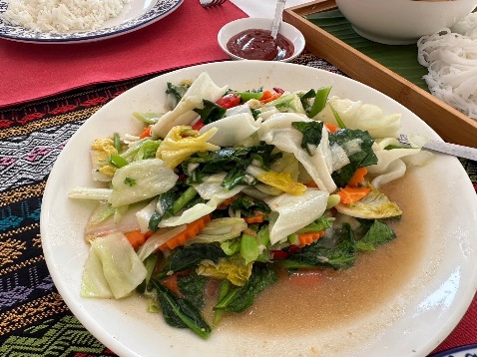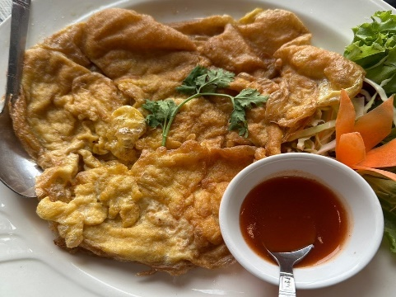
จากนั้นนำท่านเดินทางสู่ เมืองหงสาวดี(BAGO) ซึ่งอยู่ห่างจากย่างกุ้งประมาณ80กม.(ใช้เวลาเดินทางประมาณ 1.30-2 ชั่วโมง) จากนั้น นำท่านนมัสการ เจดีย์ชเวมอดอว์ (ShwemawdawPagoda)คนไทยนิยมเรียกว่า พระมหาเจดีย์มุเตา ซึ่งเป็นเจดีย์ใหญ่คู่บ้านคู่เมืองที่สูงที่สุดของหงสาวดีและยังเป็นที่เคารพสักการะของชาวมอญและพม่ามาช้านาน แล้วนำท่านชม พระราชวังบุเรงนอง ซึ่งเพิ่งเริ่มขุดค้นและบูรณะปฏิสังขรณ์เมื่อปี 2533 จากซากปรักหักพังที่ยังหลงเหลืออยู่ทำให้สันนิษฐาน
ได้ว่าโบราณสถานแห่งนี้เป็นพระราชวังของพระเจ้าหงสาวดีบุเรงนองปัจจุบัน 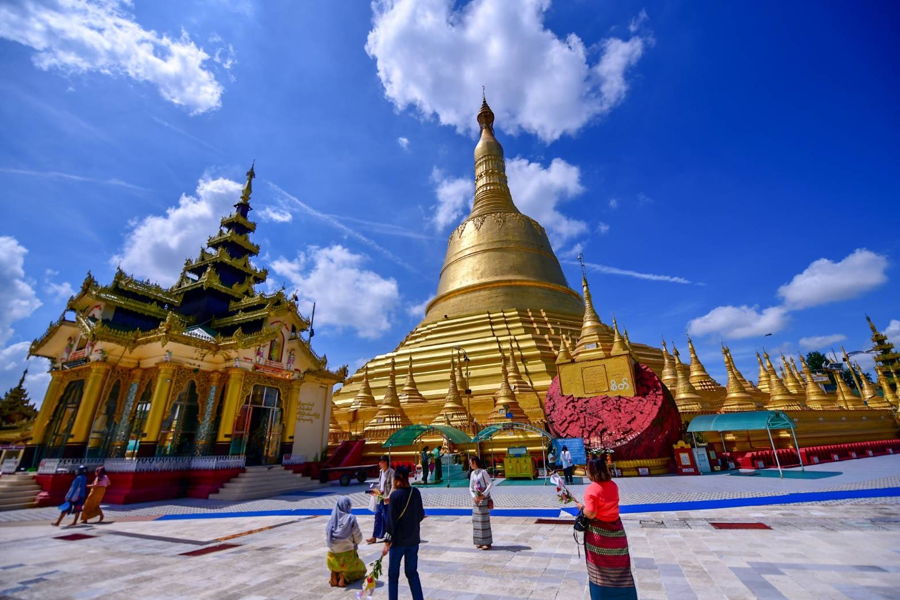

นำคณะเดินทางสู่ เมืองไจ๊ก์ทีโย (Kyaikhtyo) ใช้เวลาเดินทางประมาณ 2-3 ชั่วโมง
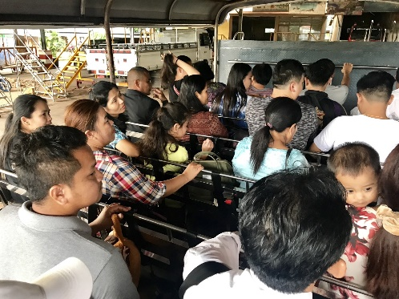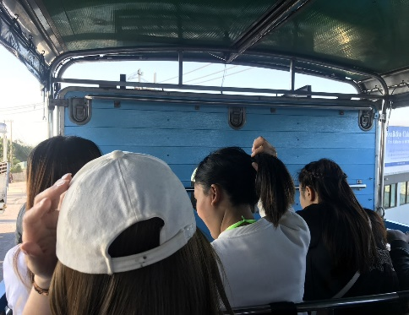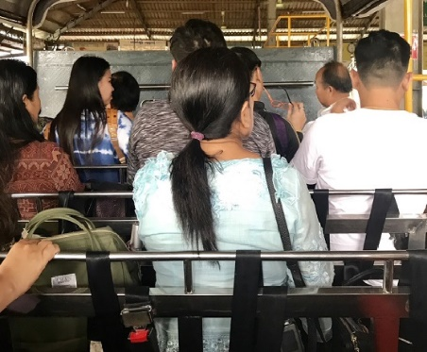
ถึง คิมปูนแคมป์(เชิงเขาไจ๊ก์ทีโย) หยุดพักเพื่อเปลี่ยนรถเป็นรถบรรทุกหกล้อเพื่อขึ้นบนภูเขาไจ้ก์ทีโยใช้เวลา
เดินทางจากบริเวณนี้ประมาณ 1ชั่วโมง นำท่านขึ้นพระธาตุอินทร์แขวน ชมทัศนียภาพอันสวยงามสองข้างทางพร้อมสัมผัสความเย็นซึ่งจะค่อย ๆ เย็นขึ้น เรื่อย ๆ เดินทางจนเกือบถึงพระธาตุอินทร์แขวน พระธาตุอินทร์แขวน เป็นองค์เจดีย์ขนาดเล็ก ตั้งอยู่บนก้อนศิลาใหญ่สูง5.5เมตรปิดทองทั้งองค์ซึ่งตั้งอยู่บนหน้าผาอย่างหมิ่นเหม่ดูคล้ายว่าจะตกลงไปในหุบเหวได้ทุกขณะ พระธาตุอินทร์แขวนนี้นับเป็น 1ใน5มหาบูชาสถานสูงสุดของพุทธศาสนิกชนชาวพม่า
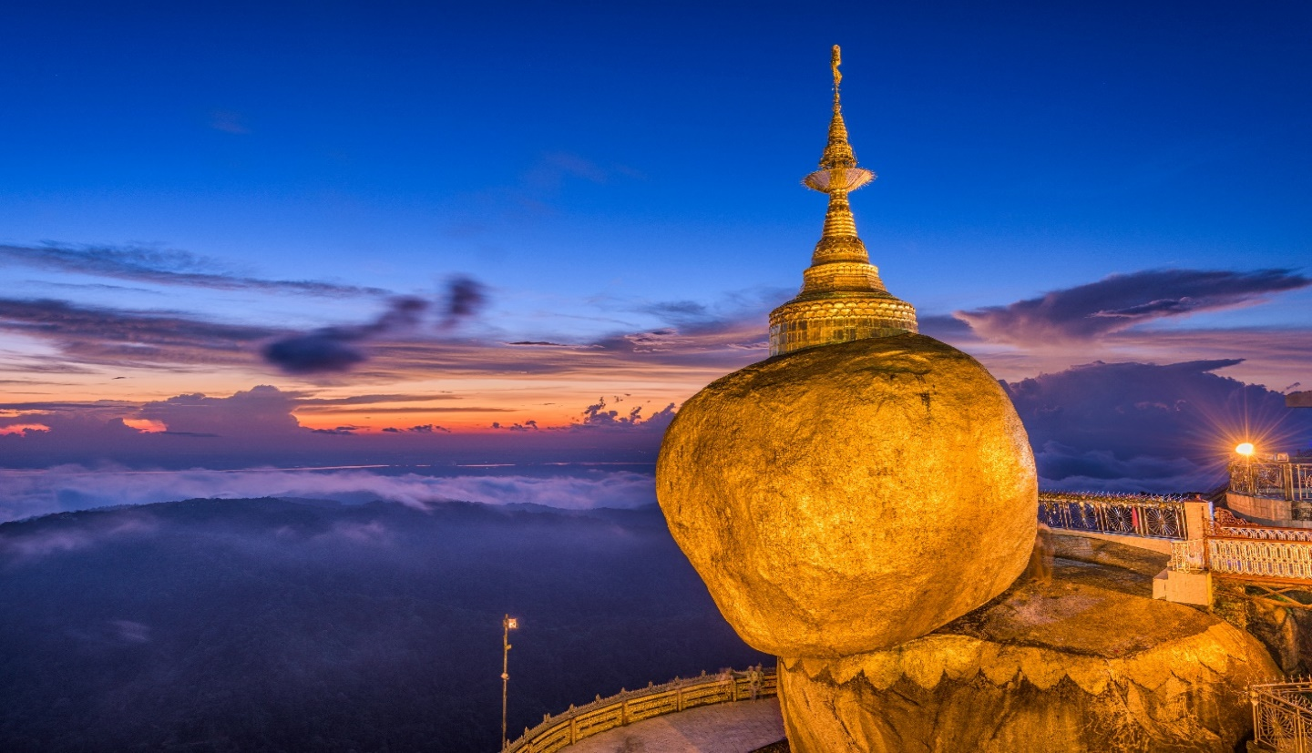
เย็น รับประทานอาหารเย็น ณ ภัตตาคารของโรงแรมที่พัก (กุ้งเผาไม่อั้น)
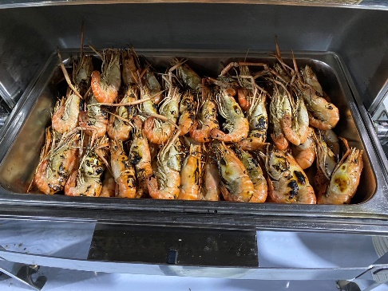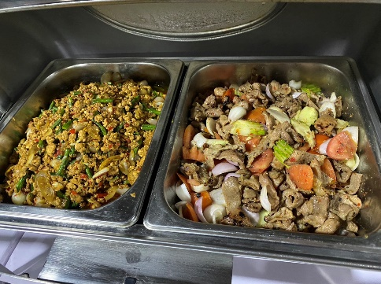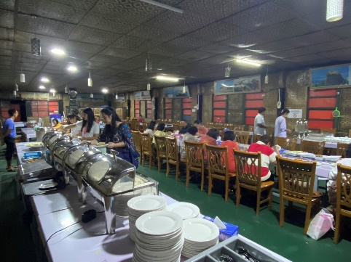
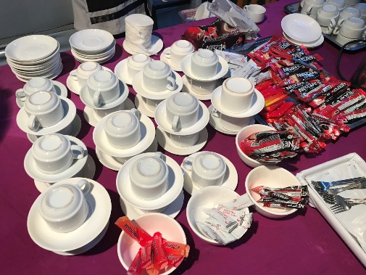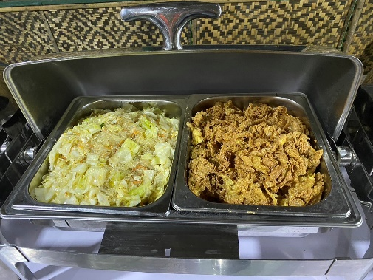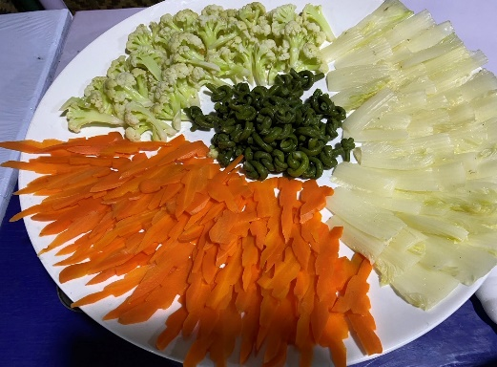
หลังอาหารค่ำ เชิญท่านไปนมัสการพระธาตุตามอัธยาศัย สามารถนั่งสมาธิหรือสวดมนต์ได้ตลอดคืน ถ้าจะนมัสการกลางแจ้งเป็นเวลานานบริเวณระเบียงที่ยื่นสู่พระเจดีย์ไจ๊ก์ทีโย ควรเตรียมเสื้อกันหนาว หรือกันลม หรือผ้าห่ม ผ้าพันคอ เบาะรองนั่งเพราะพื้นที่นั่งมีความเย็นมาก พระเจดีย์องค์นี้เปิดตลอดคืนแต่ประตูเหล็กที่เปิดสำหรับบุรุษเปิดถึงเวลา 20.00 น. เท่านั้น
นำท่านเข้าพักโรงแรม Yoe Yoe lay Hotel หรือเทียบเท่า
โรงแรมข้างบนพระธาตุอินทร์แขวน ท่านสามารถออกมานั่งสมาธิ หรือแขวนกระดิ่งในตอนกลางคืนได้ และในตอนเช้าสามารถมาไหว้และตักบาตรพระธาตุได้ครบ3รอบค่ะ
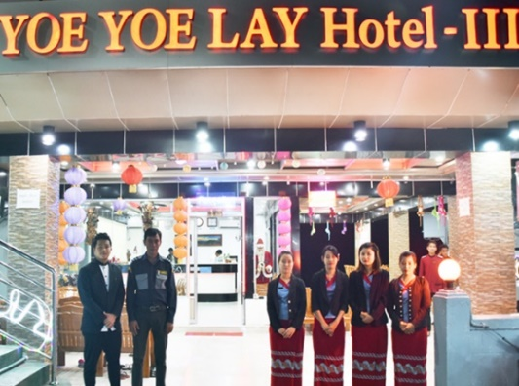
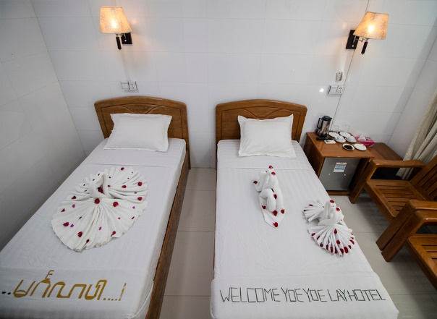
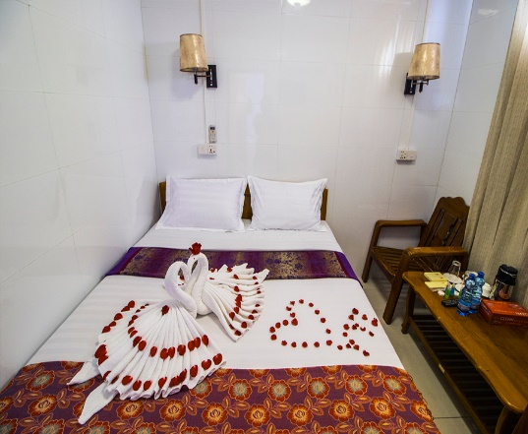

วันที่ 2 | พระธาตุอินทร์แขวน – หงสาวดี –เจดีย์ไจ๊ปุ่น-พระนอนยิ้มหวาน  (ชเวตาเลียว)ย่างกุ้ง-เทพทันใจ-เทพกระซิบ-มหาเจดีย์ชเวดากอง (B/L/D)
เช้าตรู่ เชิญท่านนมัสการ พระธาตุอินทร์แขวนหรือใส่บาตรตามอัธยาศัยใส่บาตรพระสงฆ์หรือถวายข้าวพระพุทธ มีชุด
จำหน่ายบริเวณวัด เมื่อถวายข้าวพระพุทธนิยมจุดเทียนตามกำลังวันหรือจำนวนอายุ นมัสการ พระธาตุอินทร์แขวน
และนมัสการสิ่งศักดิ์สิทธิ์บนภูเขา ถ่ายรูป และชมทัศนียภาพรอบ ๆ พระธาตุ พิสูจน์ความมหัศจรรย์ว่าพระธาตุองค์นี้
ตั้งอยู่ได้อย่างไรโดยไม่ล้มหรือหล่นลงมานมัสการพระเจดีย์ไจ๊ก์ทีโย ก่อนกลับ
เช้า รับประทานอาหารเช้า ณ โรงแรมที่พัก
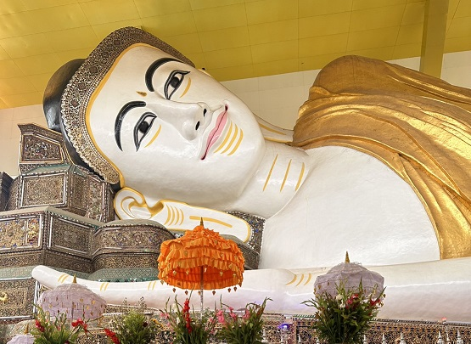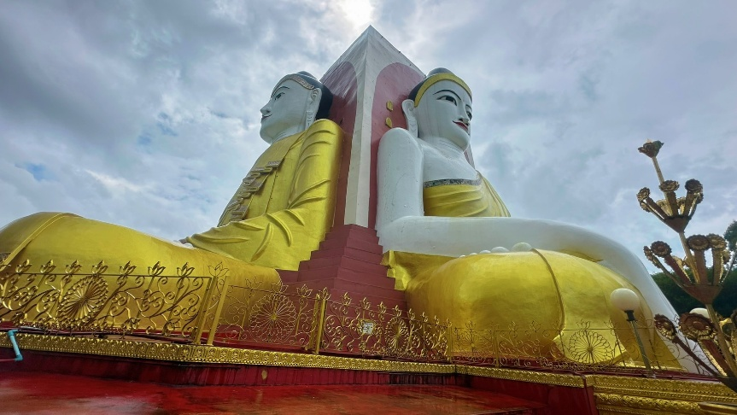
หลังอาหารแล้วออกเดินทางกลับโดยรถบรรทุกหกล้อถึงคินปูนแค้มป์เปลี่ยนเป็นบัสปรับอากาศเดินทางสู่ เมืองหงสาว
ดี ใช้เวลาเดินทางประมาณ 2-3ชั่วโมงซึ่งเป็นเมืองหลวงเก่าแก่ของอาณาจักรมอญโบราณที่มีอายุเก่าแก่กว่า 400 ปี
ชมวัดและโบราณสถานที่สำคัญในหงสาวดี จากนั้นชม พระเจดีย์ไจ๊ปุ่น ซึ่งบูรณะเมื่อ พ.ศ. 2019 มีพระพุทธรูปปาง
ประทับ นั่งโดยรอบทิศประกอบด้วยสมเด็จพระสมณโคดมสัมมาสัมพุทธเจ้า (ผินพระพักตร์ไปทางทิศเหนือ) กับ
พระพุทธเจ้าในอดีต 3 พระองค์ คือ พระพุทธเจ้าโกนาคม์ (ทิศใต้) พระพุทธเจ้ากกุสันธะ(ทิศตะวันออก)และ
พระพุทธเจ้ามหากัสสปะ(ทิศตะวันตก)สร้างโดยสี่สาวพี่น้องที่อุทิศตนให้กับพระพุทธศาสนาสร้างพระพุทธรูปแทน
ตนเองและสาบานตนไม่ข้องแวะกับบุรุษเพศ
จากนั้นนำท่านนมัสการพระพุทธไสยาสน์ชเวตาเลียวหรือพระนอนยิ้มหวาน ซึ่งเป็นพระนอนที่งดงามที่สุด ของเมืองหงสาวดี อีกทั้งยังสามารถเลือกซื้อของฝาก อาทิ ไม้แกะสลัก ผ้าปักพื้นเมือง ผ้าพื้นเมือง เป็นของฝากคนทางบ้าน
เที่ยง รับประทานอาหารกลางวัน ณ ภัตตาคาร (พิเศษเมนูกุ้งแม่น้ำเผาและน้ำพริกกุ้งขึ้นชื่อ)
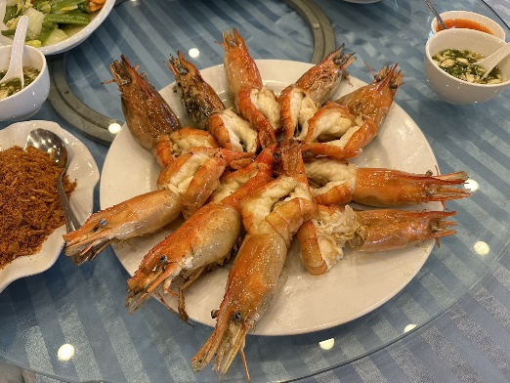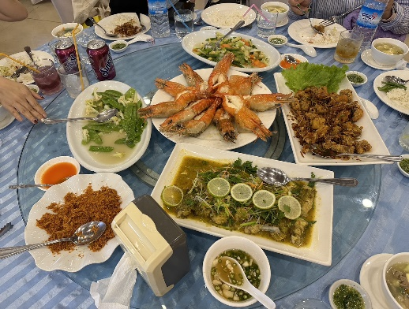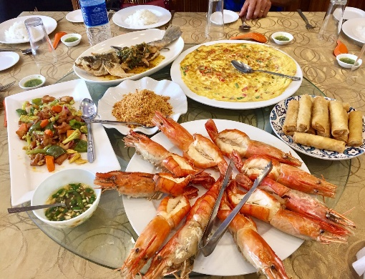
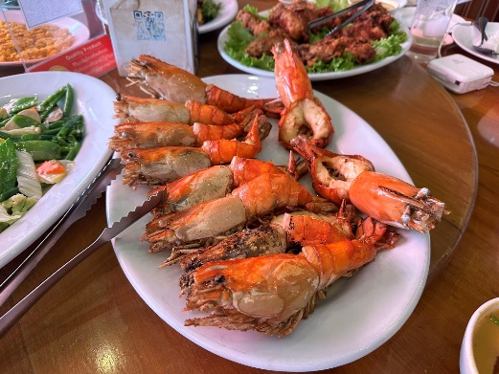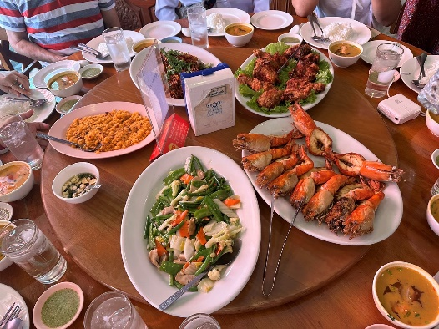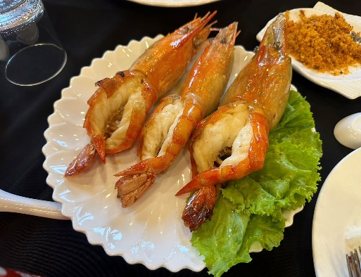
หลังรับประทานอาหาร นำท่านเดินทางกลับกรุงย่างกุ้ง (ใช้เวลาเดินทางประมาณ 1.30-2 ชั่วโมง)
นำท่านชม พระเจดีย์โบตะตอง ซึ่งเป็นเจดีย์ที่สร้างขึ้นเพื่อรับพระเกศาธาตุก่อนที่นำไปบรรจุในพระเจดีย์ชเวดากอง เมื่อพระเกศาธาตุได้ ถูกอัญเชิญขึ้นจากเรือ ได้นำมาประดิษฐานไว้ที่พระเจดีย์โบตะตองแห่งนี้ก่อน พระเจดีย์แห่งนี้ได้ถูก ทำลายในระหว่างสงครามโลกครั้งที่2และได้รับการปฏิสังขรณ์ขึ้นมาใหม่โดยมีความแตกต่างกับพระเจดีย์ทั่วไปคือออกแบบให้ใต้ฐานพระเจดีย์มีโครงสร้างโปร่งให้คนเดินเข้าไปภายในได้โดยอัญเชิญพระบรมธาตุไว้ในผอบทองคำให้ผู้คนได้เข้ามากราบไหว้มองเห็นได้ชัดเจนส่วนผนังใต้ฐานเจดีย์ได้นำทองคำและของมีค่าต่างๆที่มีพุทธศาสนิกชนชาวพม่านำมาถวายแก่องค์พระเจดีย์
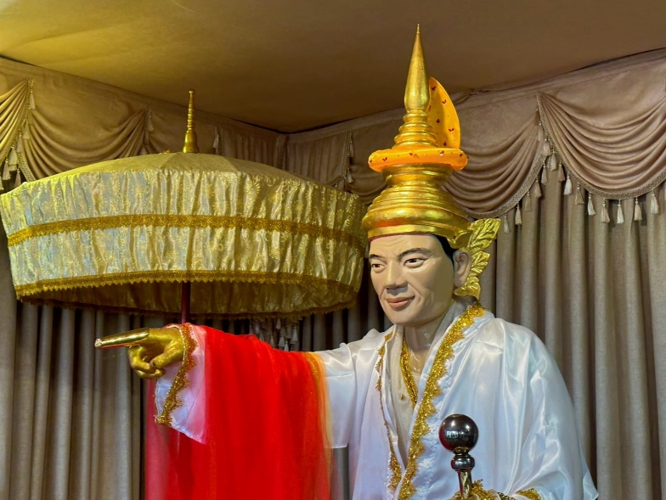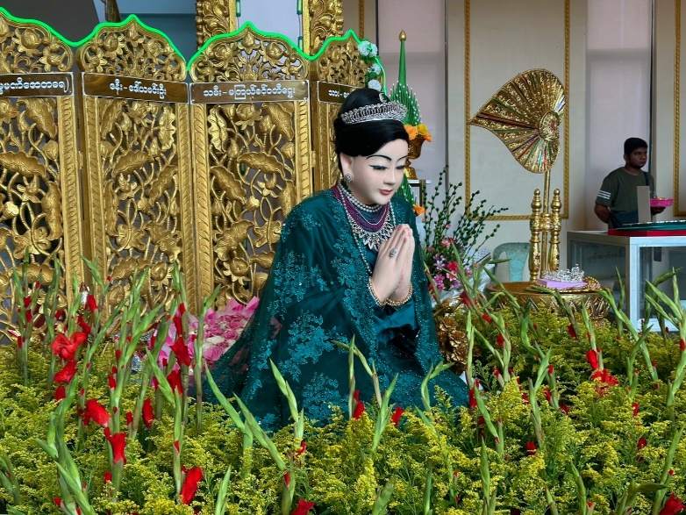
นำท่านสักการะขอพรจาก “เทพทันใจ”(นัตโบโบยี) ซึ่งชาวพม่าให้ความเคารพอย่างมากและนิยมมาขอพร ด้วยเชื่อว่าอธิฐานสิ่งใดจะสมความปรารถนา จากนั้นนำท่านขอพรจาก เทพกระซิบ (อมาดอเมี๊ยะ)
จากนั้นนำท่านกราบนมัสการ พระมหาเจดีย์ชเวดากอง(Shwedagon Pagoda) พระเจดีย์ทองคำคู่บ้านคู่เมืองประเทศ
พม่าอายุกว่าสองพันห้าร้อยกว่าปี เจดีย์ทองแห่งเมืองดากอง หรือ ตะเกิง ชื่อเดิมของเมืองย่างกุ้งมหาเจดีย์ที่ใหญ่ที่สุด
ในพม่าสถานที่แห่งนี้มีลานอธิฐานจุดที่บุเรงนองมาขอพรก่อนออกรบท่านสามารถนำดอกไม้ธูปเทียนไปไหว้เพื่อขอพร
จากองค์เจดีย์ชเวดากองณลานอธิษฐานเพื่อเสริมสร้างบารมีและสิรมงคลนอกจากนี้รอบองค์เจดีย์ยังมีพระประจำวัน
เกิดประดิษฐานทั้งแปดทิศรวม8องค์หากใครเกิดวันไหนก็ให้ไปสรงน้ำพระประจำวันเกิดตนจะเป็นสิริมงคลแก่ชีวิตพระ
เจดีย์นี้ได้รับการบูรณะและต่อเติมโดยกษัตริย์หลายรัชกาล องค์เจดีย์ห่อหุ้มด้วยแผ่นทองคำทั้งหมดน้ำหนักยี่สิบสาม
ตัน ภายในประดิษฐานเส้นพระเกศาธาตุของพระพุทธเจ้าจำนวนแปดเส้นและเครื่องอัฐบริขารของพระพุทธเจ้าองค์
ก่อนทั้งสามพระองค์ บนยอดประดับด้วยเพชรพลอยและ อัญมณีต่างๆจำนวนมากและยังมีเพชรขนาดใหญ่ประดับอยู่
บนยอดเจดีย์
**นำท่านร่วมจุดดวงประธีปทั้งหมด 999 ดวง สว่างไสวทั่วทั้งเจดีย์ชเวดากอง**
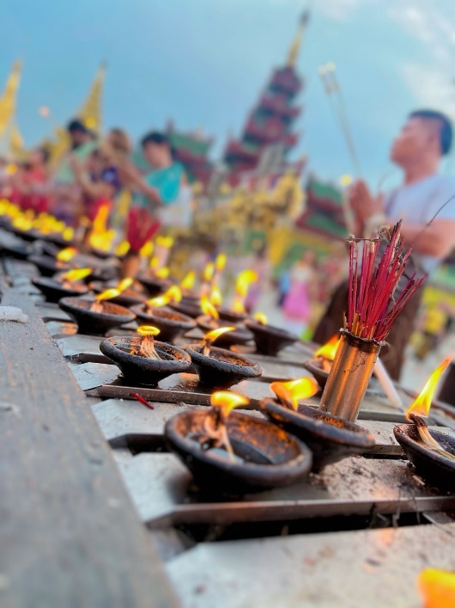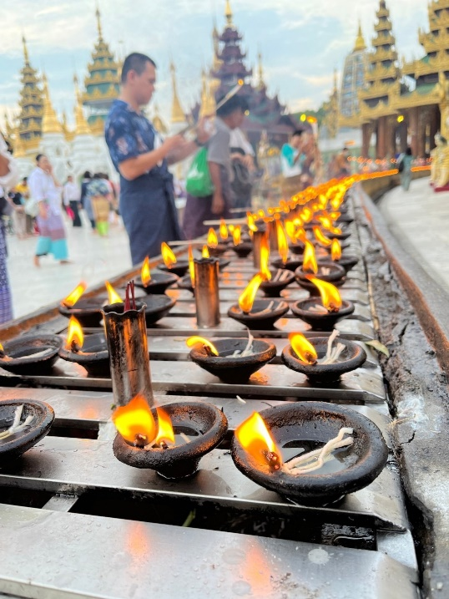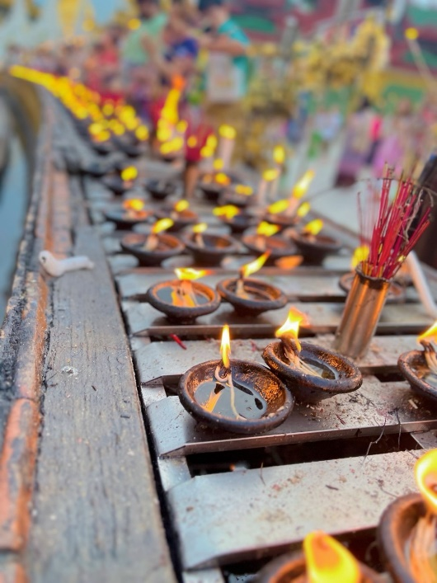
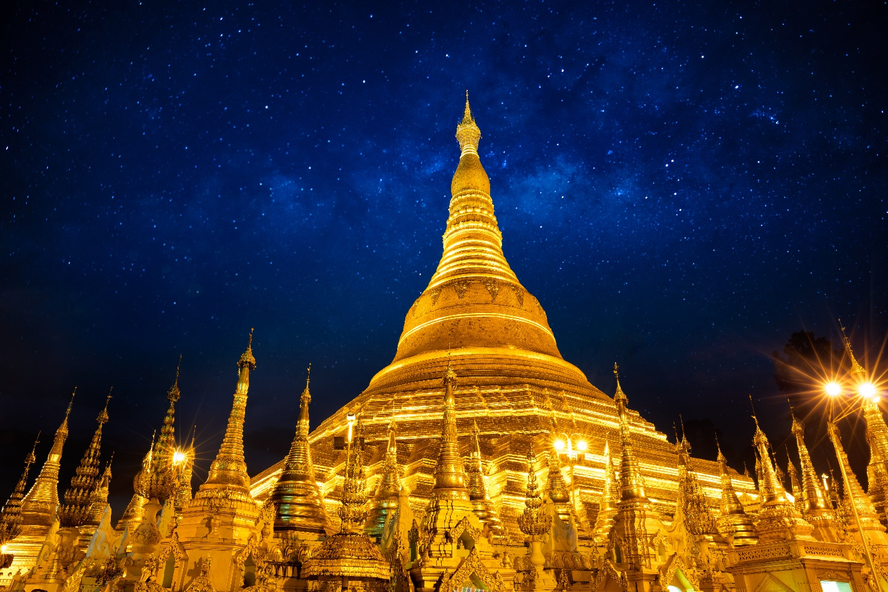
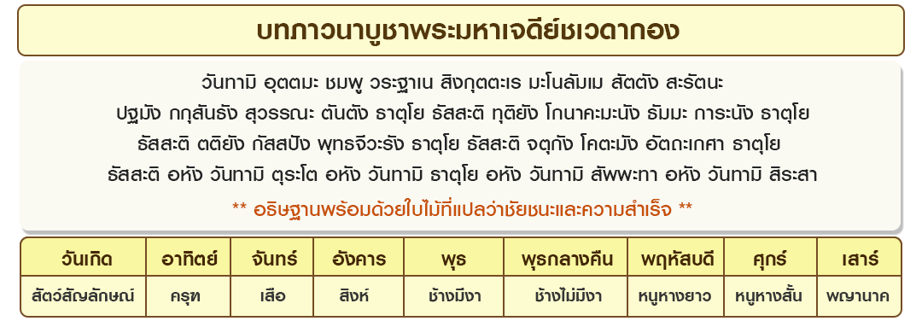
พาท่านเดินไปขอพรที่ แม่ยักษ์ ผู้ปกป้องดูแลเจดีย์ คนพม่าเชื่อว่าแม่ยักษ์...จะช่วยในการตัดกรรมจากเจ้ากรรมนายเวร โดยเฉพาะอย่างยิ่งผู้ที่มีเวรกรรมกับเจ้ากรรมนายเวรทั้งหลายช่วยขจัดเคราะห์กรรม ขจัดอุปสรรค ติดขัดต่างๆ ควรมาอธิษฐานขอให้ท่านช่วย ให้ชีวิตของคุณมีแต่ดีขึ้นเรื่อยๆ ซึ่งถ้าหากคุณกำลังมีทุกข์และหาหนทางไม่ออก ก็ลองมาไหว้ขอพรจะแม่ยักษ์ให้ช่วยบันดาลให้สิ่งร้ายๆ สิ่งมีดี ออกไปจากชีวิต และขอให้ชีวิตมีแต่สิ่งดีๆเข้ามา นอกจากนี้ยังเชื่อกันว่าแม่ยักษ์...ยังช่วยเรื่องความมีชื่อเสียงโด่งดัง เป็นที่รู้จักก้าวหน้าในหน้าที่การงาน ใครที่ตกงานอยู่ ปล.แม่ยักษ์จะประดิษฐานอยู่ติดกับบันไดประตูทางทิศตะวันออกค่ะ
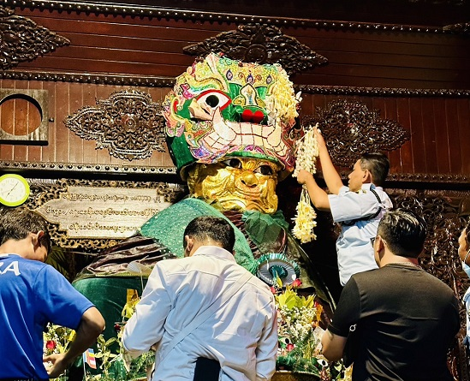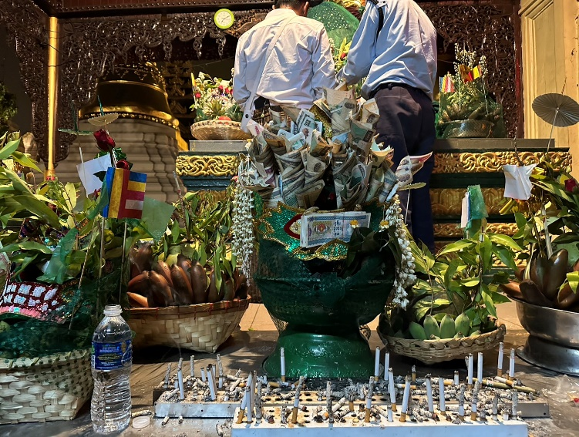
ค่ำ รับประทานอาหารค่ำ ณ ห้องอาหาร เมนูสุดพิเศษบุฟเฟ่ห์ชาบู
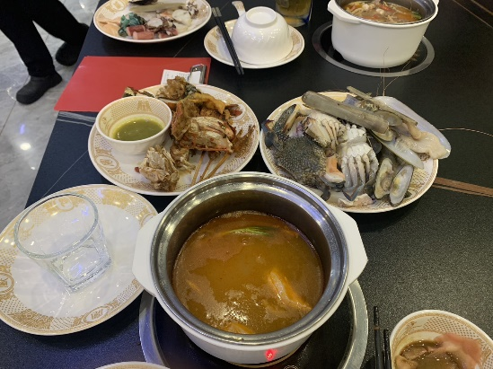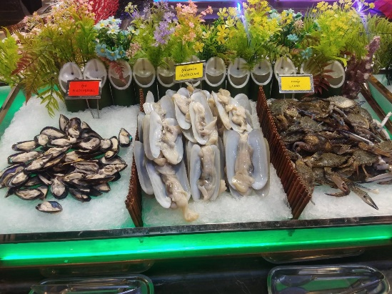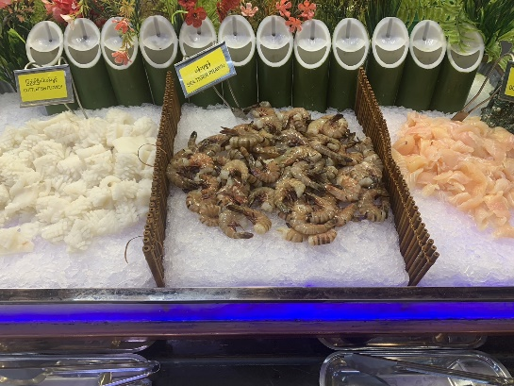
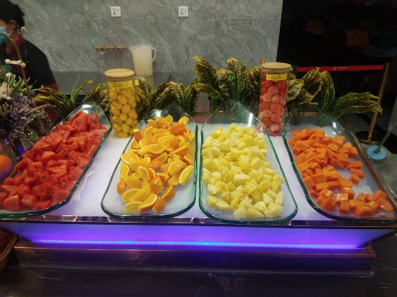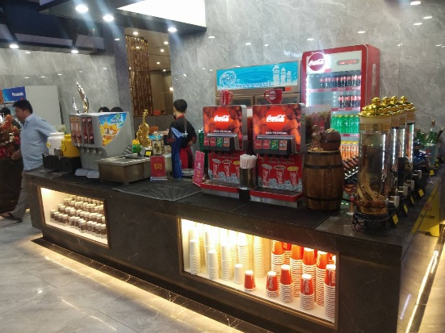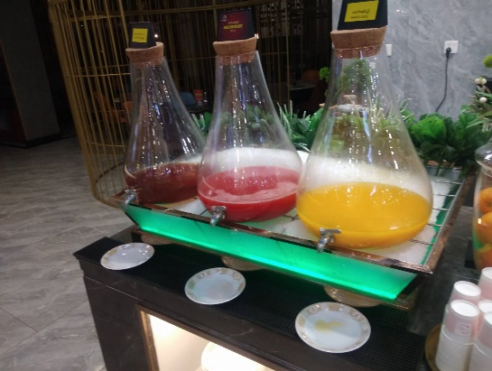
เข้าพักโรงแรม WYNDHAM GRAND HOTEL ระดับ5ดาว หรือระดับเทียบเท่า
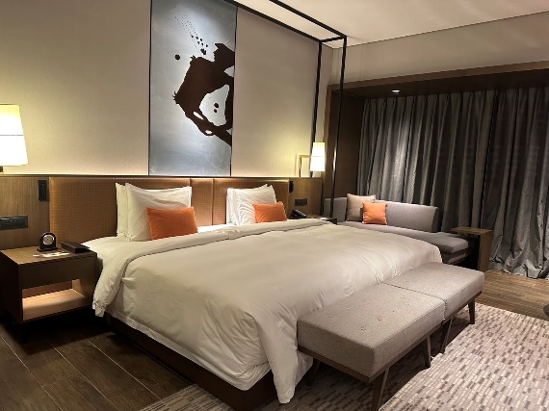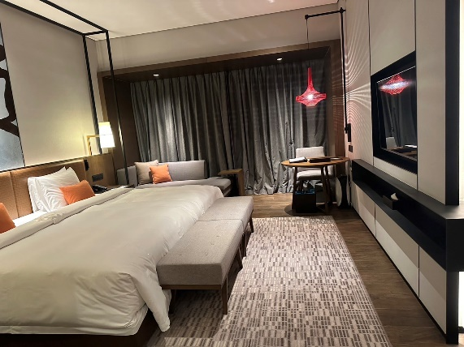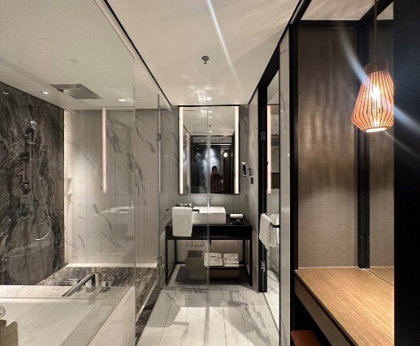
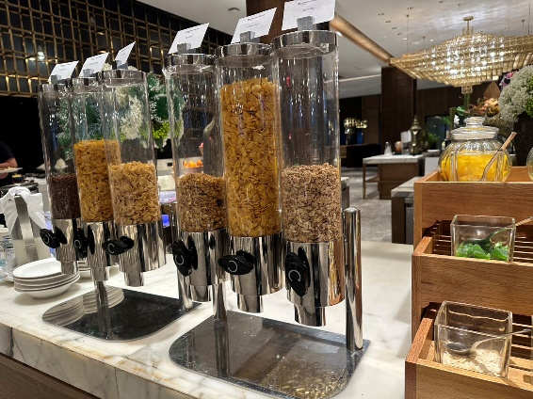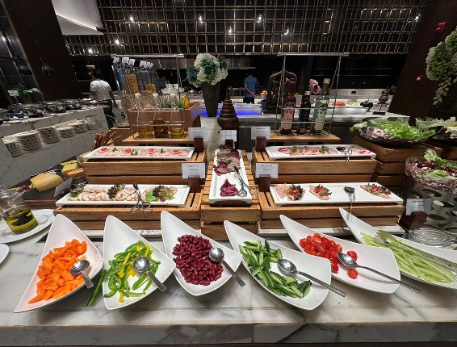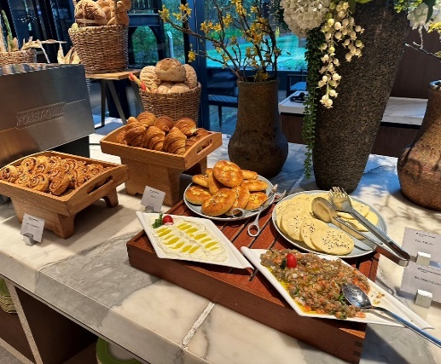

วันที่ 3 | ย่างกุ้ง- เมืองสิเรียม-เจดีย์เยเลพญา-ทำพิธีครอบเศียรที่กาบาเอ –เจดีย์ไจ๊กะส่าน-กรุงเทพ (B/L/-)
เช้า รับประทานอาหารเช้า ณ โรงแรม ด้วยเมนูหลากหลายสไตล์ โรงแรม 5 ดาว มีอาหารมากมายให้ท่านเลือกทานทั้งนานาชาติ ก๋วยเตี๋ยว เฝอ ข้าวต้ม ขนมปัง เบเกอรี่ เครื่องดื่ม ผลไม้ สลัดผัก
นำท่านชม เจดีย์เยเลพญา หรือ เจดีย์กลางน้ำ (Kyauktan Yele Pagoda) เจดีย์กลางน้ำเมืองสิเรียม หรือเจดีย์กลางน้ำเยเลพญา ห่างจากย่างกุ้งประมาณ 1 ชั่วโมง เจดีย์เยเลพญานั้น เป็นเจดีย์ยอดฮิตของพ่อค้าแม่ค้า และนักธุรกิจทั้งหลาย เพราะเชื่อกันว่าหากใครได้มีโอกาสมาขอพรที่เจดีย์เยเลพญาแล้วจะทำให้การค้ารุ่งเรื่อง ได้ยินมาว่าขอพรชาตินี้ รวยในชาตินี้เลยทีเดียว เจดีย์เยเลพญา หรือ เจดีย์กลางน้ำ เป็นวัดเจดีย์บนเกาะเล็ก ๆ แห่งหนึ่ง ซึ่งเป็นจุดบรรจบของแม่น้ำหงสาและแม่น้ำย่างกุ้ง ตามตำนานเล่าว่า เจดีย์แห่งนี้สร้างในสมัยมอญเรืองอำนาจเมื่อราวพันกว่าปีก่อน โดยมีคหบดีชาวมอญเป็นผู้สร้างและยังได้ตั้งจิตอธิษฐานว่า ถ้าน้ำท่วมก็ขออย่าให้ท่วมองค์พระเจดีย์ ถ้ามีผู้คนมากราบไหว้จำนวนมากเท่าไหร่ก็ขอให้ไม่มีวันเต็มล้นพื้นที่
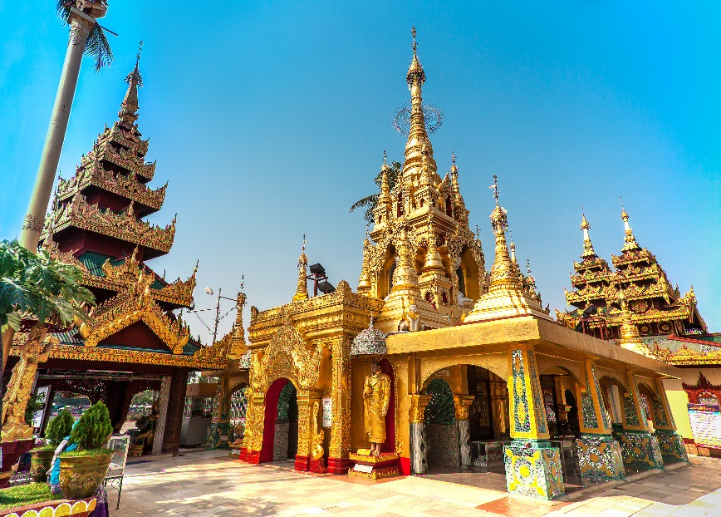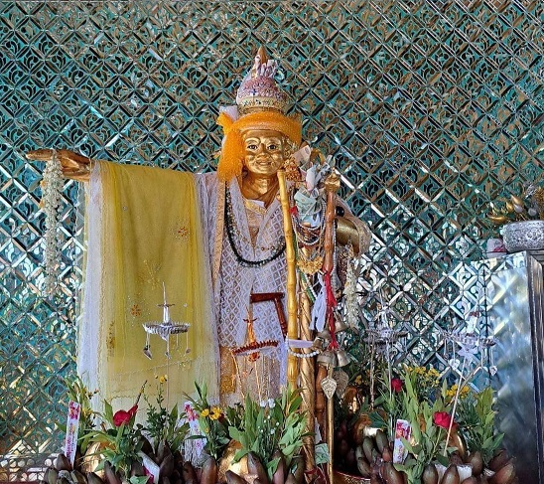
นำท่าน นมัสการ เจดีย์ไจ๊เข้า (Kyaik Khauk Pagoda) มีองค์ที่ดาราเซเลบไทยไปไหว้เยอะที่สุด “เทพทันใจไจ๊เข้า” องค์เทพทันใจองค์สุดท้ายคือที่นี่ค่ะ เทพทันใจเจดีย์ไจ๊เข้า ซึ่งเป็นเจดีย์เก่าแก่อีกแห่งหนึ่งของพม่า ถือได้ว่าเป็นเจดีย์คู่บ้านคู่เมืองของเมืองสิเรียม และยังมีเทพทันใจไจ๊เข้าซึ่งบอกเลยว่าองค์นี้แหละค่ะคือหัวหน้าเทพทันใจในย่างกุ้งอย่างแท้จริง เพราะที่ไหนในย่างกุ้งจะสร้างเทพทันใจต้องมาบวงสรวงขออนุญาตที่นี้ก่อน ใครที่อยากได้งานใหญ่ เงินเยอะ ให้มาสักการะเทพทันใจไจ๊เข้าแห่งนี้ ทั้งชาวพม่าและชาวไทยจึงมาไหว้ขอพรเรื่องงานและความสำเร็จกันมากมาย โดยเฉพาะเหล่าดาราชื่อดังของไทยที่นิยมไปกราบไหว้เสริมสิริมงคล เสริมชื่อเสียงบารมีกันอย่างล้นหลาม
เที่ยง รับประทานอาหารกลางวัน ณ ภัตตาคาร (ร้านต้มยำกุ้ง)
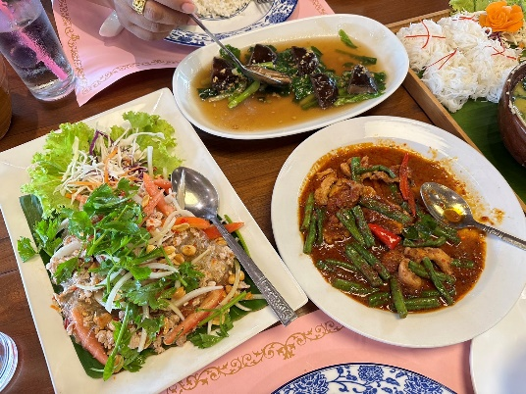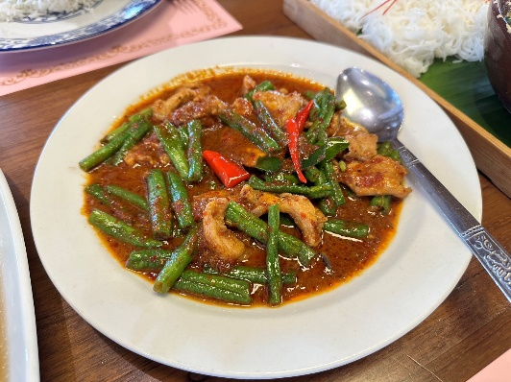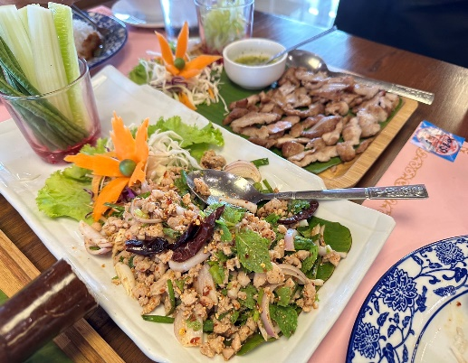
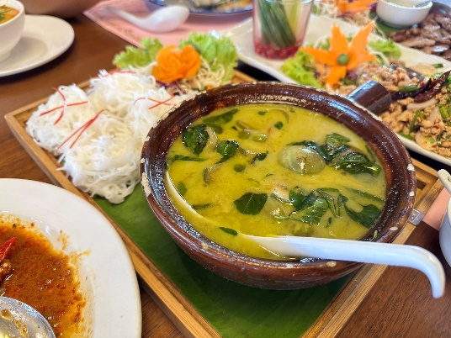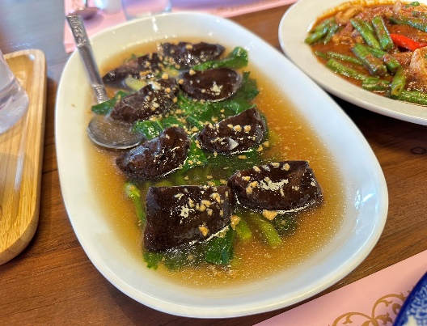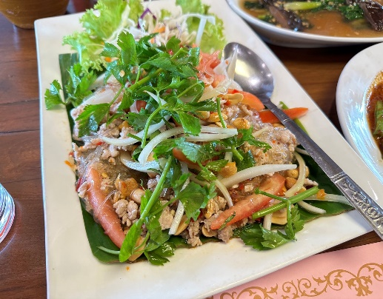
หลังจากนั้นเข้าสักการะ พระมหาเจดีย์กาบาเอ (Kaba Aye Pagoda) คำว่า "กาบาเอ" หมายถึงสันติภาพของโลก โลกแห่งสันติสุข เป็นเจดีย์ทรงกลมรูปทรงแปลกตา มีความงดงาม ตั้งอยู่ทางด้านทิศเหนือของเมืองย่างกุ้ง บนถนนกาบาเอ สร้างขึ้นในปี 1952 เพื่อใช้เป็นสถานที่ชำระพระไตรปิฏกครั้งที่ 6 เจดีย์แห่งนี้เป็นที่รำลึกถึงการประชุมสภาสงฆ์ระดับโลกเพื่อให้บังเกิดสันติสุขแก่ชาวโลกของพุทธศาสนา ซึ่งจัดขึ้นอย่างยิ่งใหญ่ในปี 1954 หลังจากพม่าได้รับเอกราชจากอังกฤษ เจดีย์มีความสูงและกว้าง 34 เมตร ภายในประดิษฐานพระอัฐิธาตุของพระสารีบุตรและพระมหาโมคคัลลานะ ด้านในมีพระพุทธรูปองค์พระประธานหล่อด้วยเงินบริสุทธิ์หนัก กว่า 500 กิโลกรัม เป็นองค์พระมหามุนีจำลอง (องค์จริงประดิษฐานที่มัณฑะเลย์ )และพระพุทธรูปรายล้อมรอบ ๆ ส่วนด้านบนเป็นที่ประดิษฐานของพระพุทธรูปองค์เล็กจำนวน 28 องค์ ซึ่งเท่ากับจำนวนสาวกของพระพุทธเจ้า พระเจดีย์กาบาเอมีทางเข้าทั้งหมดห้าด้าน ทุกด้านมีพระพุทธรูปประดิษฐานอยู่บนฐานทักษิณ
ร่วมทำพิธีอันศักดิ์สิทธิ์ครอบเศียร ครอบเกล้า ด้วยพระบรมสารีริกธาตุ เพื่อความเป็นสิริมงคล ซึ่งมีความเชื่อว่า “หากท่านใดได้ทำพิธีมงคลบูชารับพระธาตุ ท่านนั้นจะหมดเคราะห์ ตัดกรรม และมีโชคดีตลอดไป
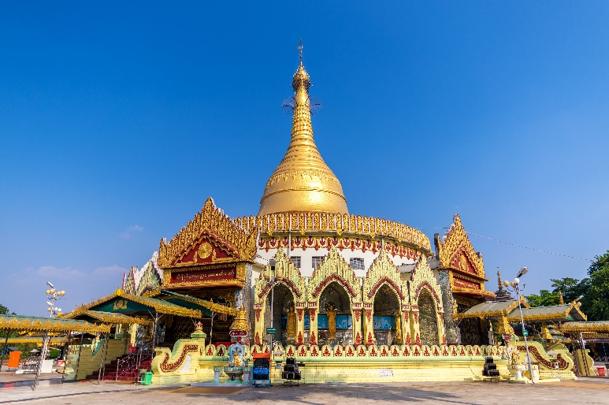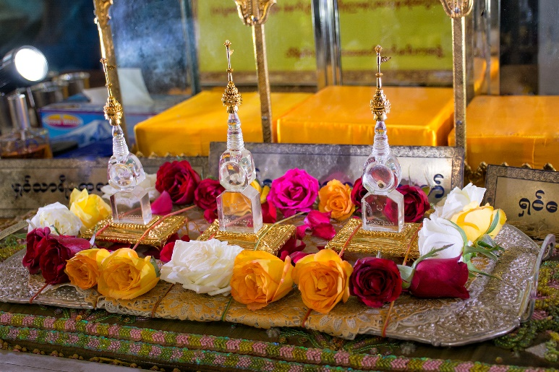
หลังจากนั้นนำท่าน เจดีย์ไจ๊กะส่าน (Kyaikkasan Pagoda) สร้างขึ้นเมื่อพุทธศักราช 218 โดยกษัตริย์แห่งอินเดีย ภายในบรรจุพระเกศาธาตุ 16 เส้น และพระธาตุส่วนอื่น ๆ 32 องค์ ในภาษามอญเรียกว่า "ไจ๊อะแส่น" ซึ่งคำว่า "ไจ๊" แปลว่า พระธาตุ ส่วนคำว่า "อะแส่น" แปลว่า พระอรหันต์ แปลโดยรวมคือ พระธาตุสร้างในการนำของพระอรหันต์" ส่วนชาวพม่านั้นจะเรียกไจ๊อะแส่น ออกเป็นสำเนียงพม่าว่าไจ๊กะส่าน ตำนานเล่าว่าตอนที่ย่างกุ้งกลายเป็นเมืองร้างไม่มีใครอยู่ มียักษ์สองพี่น้อง ชื่อ "นองดอ" (องค์พี่) และ "นยีดอ" (องค์น้อง) รับหน้าที่เฝ้าเกศาธาตุ และพระธาตุที่บรรจุอยู่ในพระธาตุนี้ไว้ เพื่อไม่ให้เกิดการขโมยเอาไปที่อื่น และมีเจ้าที่ ที่เฝ้าดูแลสถานที่ไว้ เพื่อไม่ให้มีการโกง ซึ่งตามความเชื่อ ชาวพม่านิยมมาไหว้สักการะขอพรในเรื่องคดีความต่าง ๆ และเจดีย์แห่งนี้เหมาะสำหรับการสวดมนต์และทำสมาธิให้จิตใจสงบ ซึ่งท่านจะได้ขอพรสิ่งศักดิ์สิทธิ์ได้ทั้งในเรื่องการงาน ครอบครัว การเงิน ความรัก และสิ่งที่ท่านปรารถนา ซึ่งเป็นอีกหนึ่งเจดีย์ที่ชาวพม่ามีความเชื่อและนับถือมายาวนาน
ได้เวลาอันสมควร นำท่านเดินทางสู่สนามบิน
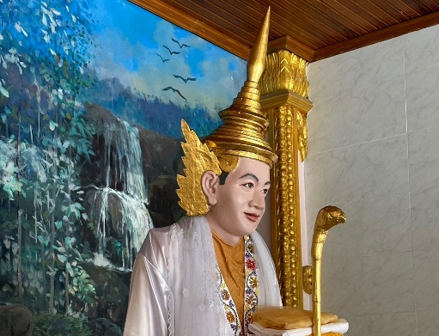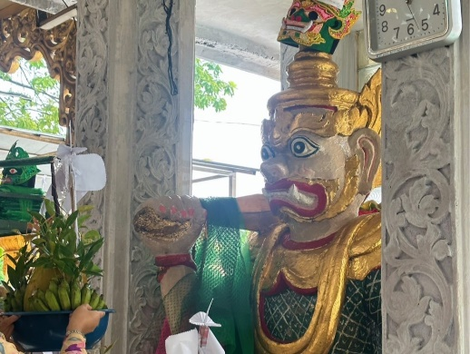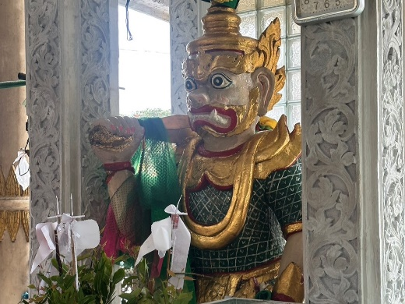
22.30น. บินลัดฟ้ากลับสู่สนามบินสุวรรณภูมิโดยสายการบิน Myanmar Airways International เที่ยวบินที่ 8M372
22.20น. ถึงสนามบินโดยสวัสดิภาพ พร้อมความประทับใจ
**********************************************************
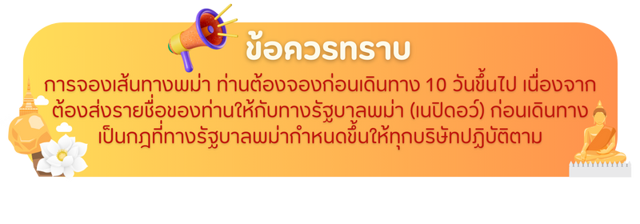


**อัตราค่าบริการ ไม่มีราคาเด็ก **
วันเดินทางและอัตราค่าบริการ
กำหนดวันเดินทาง | ผู้ใหญ่/ท่าน | พักเดี่ยว
กำหนดวันเดินทาง | พักห้องละ 2-3 ท่าน | พักเดี่ยว
วันที่ 26 – 28 ธันวาคม 2568 | 13,999.- | 3,500.-
